Labirint
Potrebuješ:
- škatlo
- plastične slamice
- lepilo
- majhno kroglico ali frnikolo

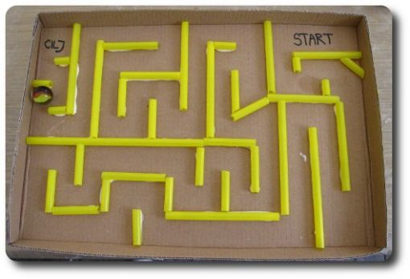

Slamice uporabi za stene labirinta. Labirint oblikuj po svoje. Nato skušaj svojo kroglico spraviti od starta do cilja.

Svoj labirint pošlji na diana.kuralt@osig.si.

